表一：基本情况
姓 名 |  |  | 崔同文 |  | 性别 |  | 男 |  | 出生年月 |  |  | 1986年01 |  |  |  | 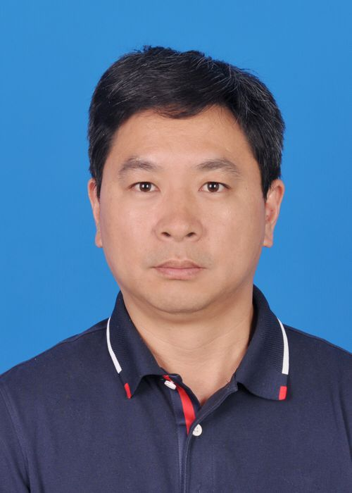
曾用名 |  |  | 无 |  | 民族 |  | 汉族 |  | 籍贯  （或国籍） |  |  | 云南宣威
政治  面貌 | 群众 |  |  | 证件名称 | 身份证 |  | 证件号码 |  |  |  | 530381198601032732
工作单位及所在部门 |  |  |  |  | 云南建投第五建设有限公司财务部 |  |  |  |  |  |  |  |  | 行政职务 |  | 主管会计师
单位性质 |  |  | 事业单位 国有企业 非公经济组织 其他
参加工作  时 间 |  |  | 2012年07 |  |  | 现从事  专 业 |  | 会计 |  |  |  |  |  |  | 累计专业技术工作年限 |  | 9
现职称 |  |  | 中级会计师 |  |  | 取得时间 |  |  |  | 2016年09 |  |  |  |  | 聘任  时间 | 2016年09
参评类别 |  |  | 正常评审 特殊人才 变更系列  专 业 技 术 职 称 申 报 评 审 表  姓 名 牛小军  工 作 单 位 云南建投第五建设有限公司  主 管 部 门 财务部  职 称 系 列 会计  申 报 职 称 高级会计师  专 业 名 称 工商管理/会计学  填 表 时 间 2021年3月25日  云南省人力资源和社会保障厅 制
参加学术组织及担任职务 |  |  |  |  |  | 无
学 历 情 况 |  |  |  |  |  | 全 日 制 教 育 |  |  |  |  |  |  | 在 职 教 育
最 高 学 历 |  | 毕 业 学 校 |  |  |  | 湖南邵阳学院
 |  | 所 学 专 业 |  |  |  | 会计学
 |  | 毕 业 时 间 |  |  |  | 2012年07
 |  | 学 历 |  |  |  | 本科
 |  | 学 位 |  |  |  | 学士
表二：主要学习和工作经历
起 止 时 间 起 止 时 间 | 就读学校或工作单位 | 所学或从事专业 | 担任职务
2008年09-2012年06 | 湖南邵阳学院 | 会计学
2012年07-2013年08 | 云南建工第五建设有限公司 | 负责公司在银行的授信、融资及公司与银行相关的其他工作 | 内行会计
2013年09-2016年11 | 云南建工第五建设有限公司 | 负责核算503直管部楚保2012、楚保2013期七彩云南第壹城等相关项目核算工作 | 会计
2016年12-2017年09 | 云南建投第五建设有限公司 | 配合501直管部主管会计师全面管理501直管部财务工作 | 总账会计
2017年10-2019年04 | 云南建投第五建设有限公司 | 主持保山市恒烨新型建材有限公司财务工作 | 主管会计师
2019年05-2020年07 | 云南建投第五建设有限公司 | 主持路桥三直管部财务工作，同时代管保山市恒烨新型建材有限公司财务工作 | 主管会计师
2020年08-至今 | 云南建投第五建设有限公司 | 配合组长完成财务部第十三核算组全面财务核算工作 | 主管会计师

表三：完成主要专业技术工作情况
起止时间 | 工 作 内 容 | 担任职务 | 工 作 成 效
2016年09至今 | 持制定云南建设第五建设有限公司《加强个人借支款管理暂行办法》 | 主管会计师 | 规范了公司个人借支款方面的工作，提高了资金运行效率，改善了以往个人借支款管理问题，保证个人借支款的资金安全。
2016年09至今 | 主持制定云南建设第五建设有限公司《会计凭证及附件  规范化操作手册》 | 主管会计师 | 规范了公司日常业务处理基本要求，保证全公司业务处理规范化、统一化，大大提高了日常业务处理水平。
2016年09至今 | 参与制定云南建设第五建设有限公司《安全生产费用提取使用管理办法》 | 主管会计师 | 全面系统行的制定了安全生产费用的计提、使用，规范了业务操作，提高业务处理能力。
2016年09至今 | 主持制定云南建设第五建设有限公司《资金管理办法》 | 主管会计师 | 全面系统行的制定了资金管理办法，能够在确保资金安全的前提下大大提高了资金使用效率，从而有效地保障公司生产经营活动。
2016年09至今 | 参与制定云南建设第五建设有限公司《税收管理办法》 | 主管会计师 | 全面系统行的制定了税收管理办法，规范了公司税收业务流程，保证税收业务处理的准确性，从而大大降低税收的相关风险。
2016年09至今 | 主持制定云南建设第五建设有限公司《现金流量规范处理办法》 | 主管会计师 | 规范了公司的财务管理在现金流量方面的工作，提高了资金运行效率，改善了以往现金流量处理不规范问题，大大改善报表数据的准确性。
2016年09至今 | 参与制定业务财务一体化操作手册 | 主管会计师 | 通过系统规范业务处理，减少人为干预因素影响，通过系统能够把零散业务进行系统归集整理，为管理领导提供决策数据。
2016年09至今 | 资金管理内控控制制度 | 主管会计师 | 通过有效的内控控制制度能够有效规避资金管理风险，将资金管理风险控制在可承受范围内。
2016年09至今 | 主持培训云南建设第五建设有限公司全面预算报表编制 | 主管会计师 | 通过全面预算培训，大大提高了公司各业务单位编制全面预算方案编制质量，从而保证公司以后各年预算编制的全面性、系统性及数据的准确性。
2016年09至今 | 主持培训云南建设第五建设有限公司2019年国资委全面决算报表编制 | 主管会计师 | 通过全面决算报表培训，大大提高了公司编制国资委决算报表质量，从而保证公司上报国资委数据的全面性、系统性及数据的准确性。
表四：承担课题（项目）情况
起 止 时 间 | 课题（项目）名称 | 批准机关 | 本人承担部分 | 完成情况
无
表五：获得专利情况
批准时间 | 专 利 名 称 | 批准机关 | 本人排名 | 推广应用情况
无
表六：获得表彰奖励情况
时 间 | 表彰奖励名称 | 批准机关 | 奖励等级 | 排 名 | 本人承担任务
2014年03 | 2013年度先进工作者 | 云南建工第五建设有限公司五0三直管部 | 个人 |  | 全部
2019年02 | 2018年度先进集体 | 云南建投第五建设有限公司 | 群体 |  | 全面预算管理，财务制度拟定，合同审批，资金审批等。
2020年05 | 2019年度先进集体 | 云南建投第五建设有限公司 | 群体 |  | 财务制度拟定，合同审批，资金审批，纳税申报，内部培训。等。
2021年02 | 2020年度先进集体 | 云南建投第五建设有限公司 | 群体 |  | 财务制度拟定，合同审批，资金审批，纳税申报，内部培训等。
2022年03 | 2021年度先进集体 | 云南建投第五建设有限公司 | 群体 |  | 财务制度拟定，合同审批，资金审批，纳税申报，内部培训等。
表七：撰写著作和论文情况
时 间 | 名称（题目） | 出版单位（发表刊物） | 本人承担部分分 | 字 数
2020年09 | 大数据环境下运行财务共享模式面临的挑战及对策 | CN44-1617/F  ISSN 1674-3091  《大数据环境下运行财务共享模式面临的挑战及对策》 | 全部 | 3300
2021年04 | 基于财务供应链的企业财务管理模式创新研究实践 | CN10-1099/F  ISSN2095-5286  《基于财务供应链的企业财务管理模式创新研究实践》 | 全部 | 3300
表八：参加继续教育和国际学术活动情况
起 止 时 间 | 举 办 单 位 | 地 点 | 学习或学术活动内容 | 课时或天数
2020年-2021年 | 财政部注册会计师考试委员会 | 网络 | 先后完成注册会计师三门课程学习 | 180天
2016年05 | 云南建投第五建设有限公司 | 昆明 | “营改增”培训 | 2天
2016年10 | 昆明云苏教育信息咨询有限公司 | 昆明 | 营改增后建筑、房地产企业会计核算难点处理、合同节税和防范发票涉税犯罪策略 | 2天
2016年12 | 昆明云苏教育信息咨询有限公司 | 昆明 | 2016年度建筑安装企业营改增中的4个重点涉税政策应用分析与年终汇算清缴前的财税规划及涉税发票管理 | 2天
2017年11 | 昆明云苏教育信息咨询有限公司 | 昆明 | 建筑施工企业税务风险管控、合同签订要点、票据控税策略和PPP项目财务和税务处理 | 2天
2018年07 | 云南亚太汇新教育咨询有限责任公司 | 昆明 | 2018国地税合大背景下新政解读税银联网等企业涉税风险防控 | 1天
2018年08 | 云南省建设投资控股集团有限公司 | 昆明 | 中高层财务人员培训班 | 5天
2019年05 | 昆明云苏教育信息咨询有限公司 | 昆明 | 《建造合同收入准则确认案例及实操讲解》  《新税率调整对建安企业的影响及涉税风险管控》 | 2天
2019年11 | 高顿财税学院 | 昆明 | 年终税务安排及汇算清缴核心高风险事项把控 | 2天
2020年05 | 大成方略纳税人俱乐部 | 昆明 | 新环境、新政策下的业财融合应对方略 | 2天
2020年07 | 高顿财税学院 | 网络 | 浅谈业财融合 | 1小时
2020年07 | 高顿财税学院 | 网络 | 会计核算 | 6小时
2020年07 | 高顿财税学院 | 网络 | 企业并购重组交易方案设计 | 8小时
2020年07 | 高顿财税学院 | 网络 | 案例解析合并报表难点 | 1.5小时
2020年07 | 高顿财税学院 | 网络 | 物权法 | 3小时
2020年11 | 昆明云苏教育信息咨询有限公司 | 昆明 | 2020年建安企业年终关账前税务安排、稽查风险防范与应对 | 2天
2020年12 | 大成方略纳税人俱乐部 | 昆明 | 2020年终纳税调整与账务处理实务 | 2天

